**虚拟实验3：分光计的调整**

实验时间：2020.4.20 班级：2019211310 学号：2019211453 姓名：刘洋

1. 打开分光计调节面板，调节目镜调节旋钮使分划板清晰。

要求：清晰的分划板截图

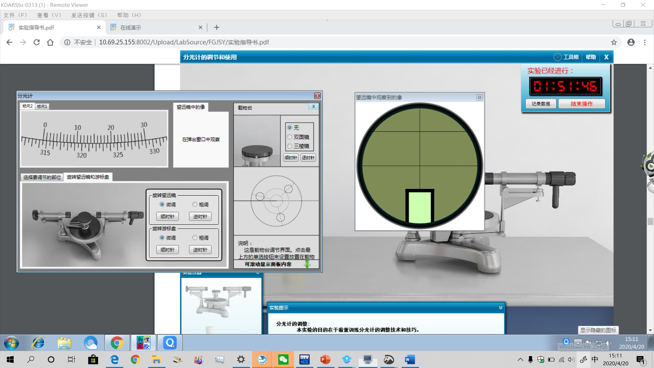

1. 将双面镜放置于载物台上，使镜面平行于载物台某条刻痕，打开目镜照明开关，使分划板出现绿十字，调节目镜伸缩使绿十字清晰，锁紧目镜筒锁紧螺钉。

要求：清晰的绿十字截图（包含目镜锁紧状态）

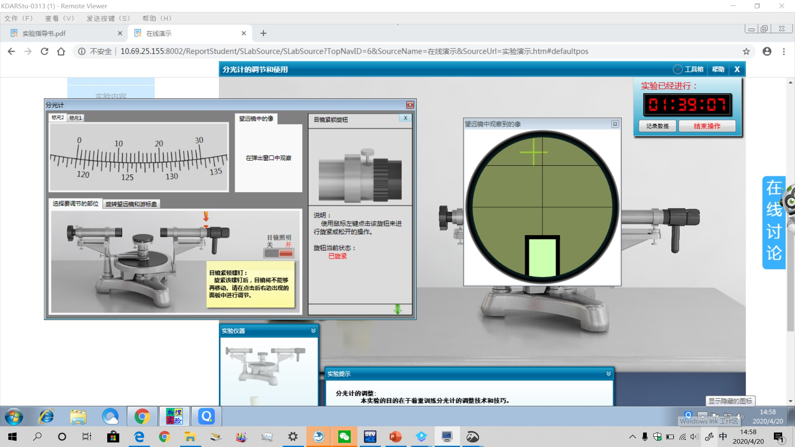

1. 调节望远镜仰角调节螺钉和双面镜下面的载物台螺钉使望远镜垂直于仪器主轴。

要求：绿十字与分划板上十字重合的截图2张（双面镜正反面各一张，包含双面镜在载物台上的位置）。

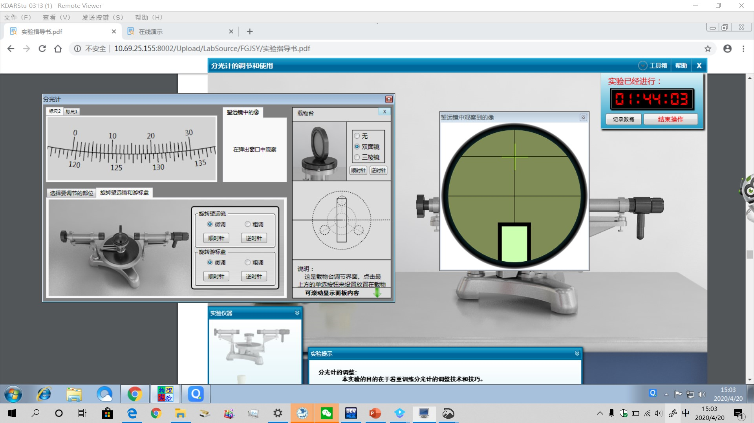

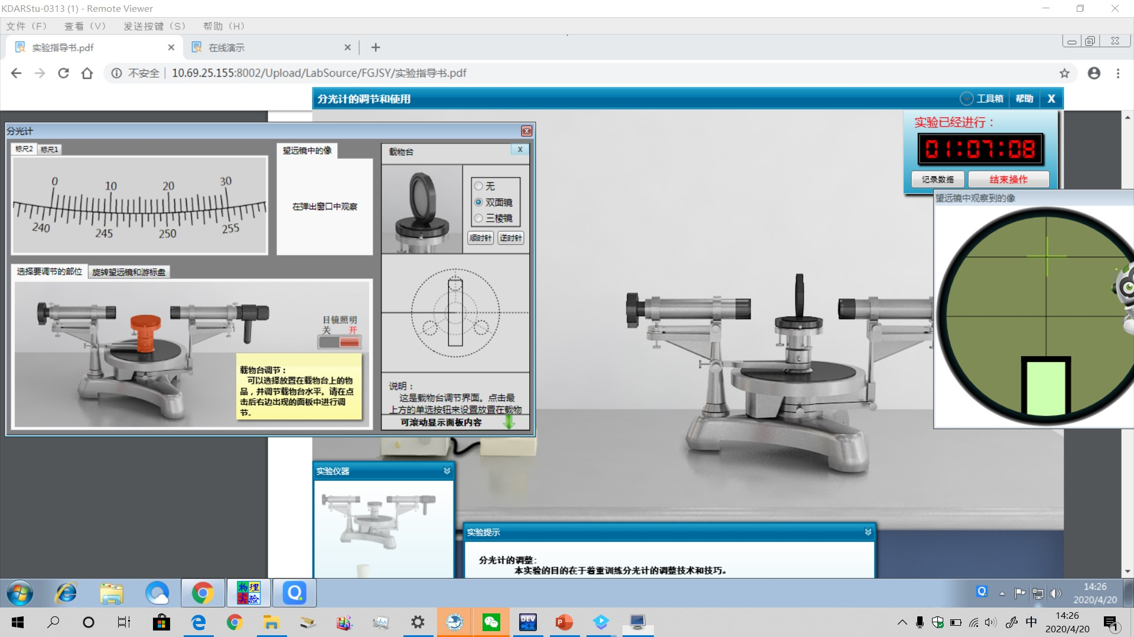

1. 把汞灯移入实验台并打开，移除双面镜，调节狭缝使狭缝清晰，调节狭缝宽度使狭缝宽度适当。将狭缝水平放置，调节平行光管的仰角调节螺钉使平行光管与仪器主轴垂直。再将狭缝竖直放置。锁紧狭缝锁紧螺钉

要求：清晰的狭缝图像截图，水平，竖直各一张。

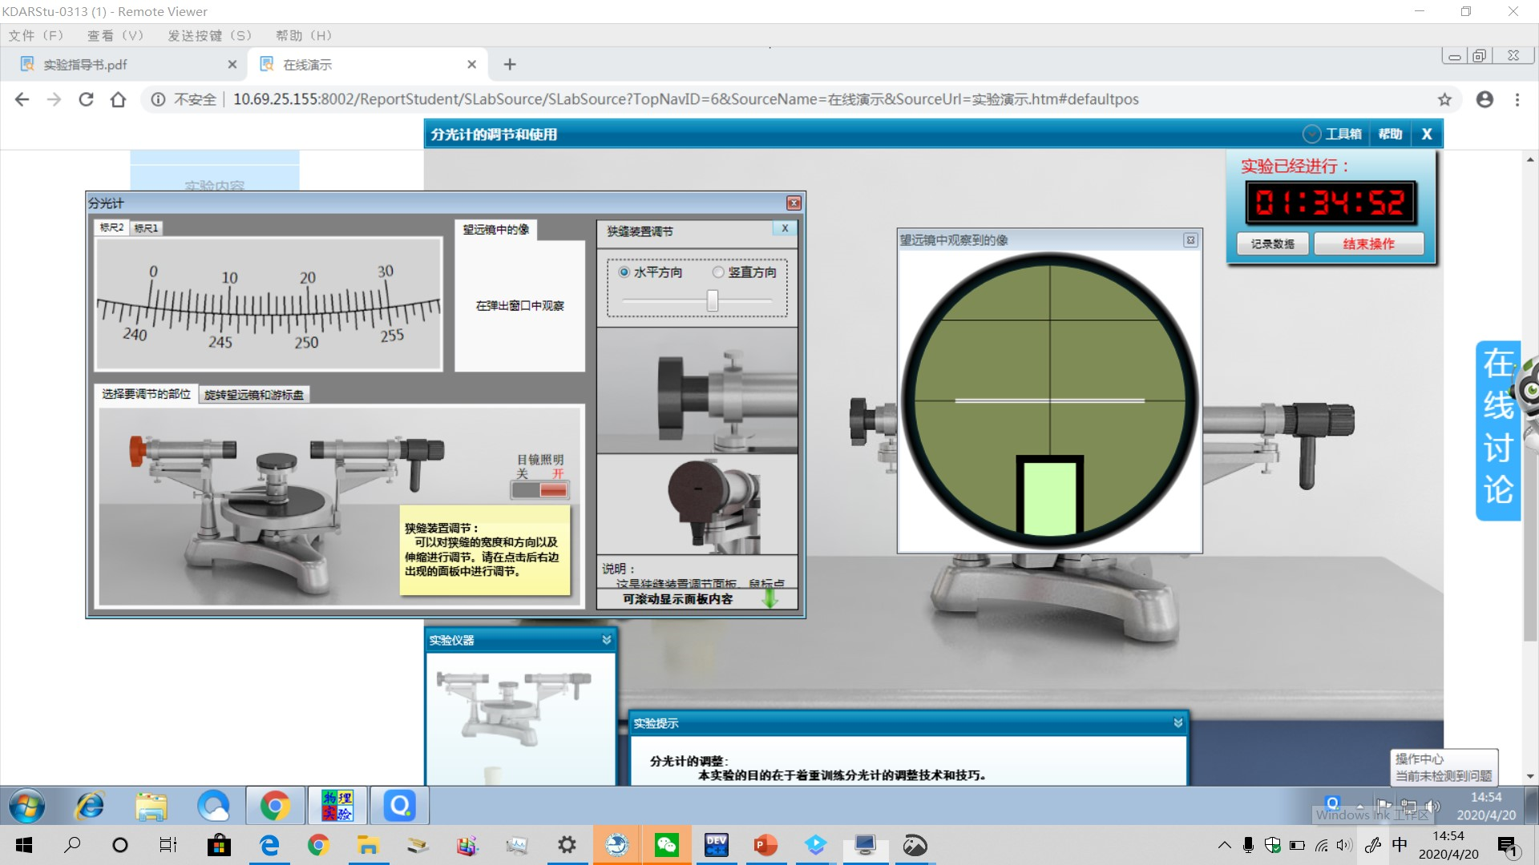

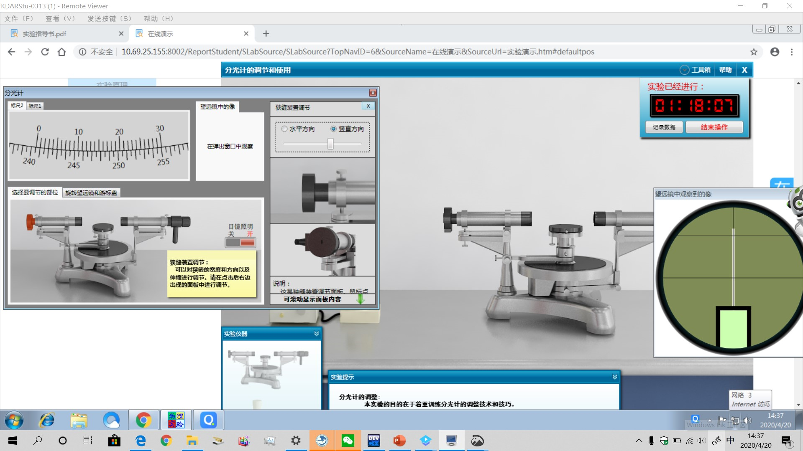

1. 将三棱镜置于载物台上，使棱镜三边与台下三个调平螺钉的连线互相垂直，使棱镜的光学表面正对望远镜，使棱镜的两个光学表面平行于仪器主轴。

要求：绿十字与分划板上十字重合的截图2张（三棱镜两个光学面各一张，包含三棱镜在载物台上的位置）。

